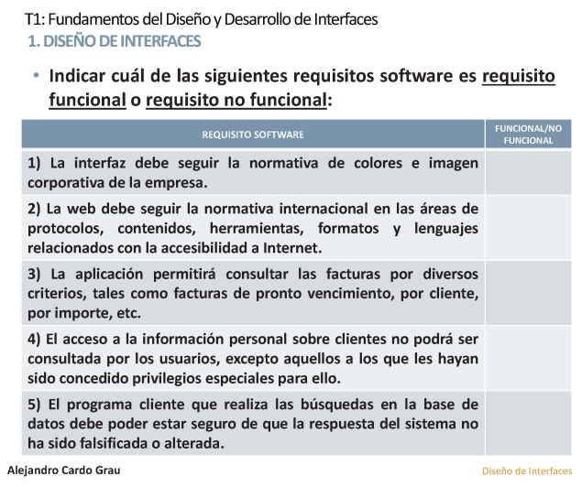

> Funcional

> No funcional

> Funcional

> Funcional

> No funcional

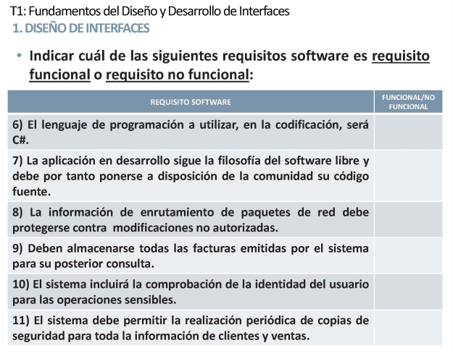

> No funcional

> No funcional

> No funcional

> Funcional

> Funcional

> No funcional

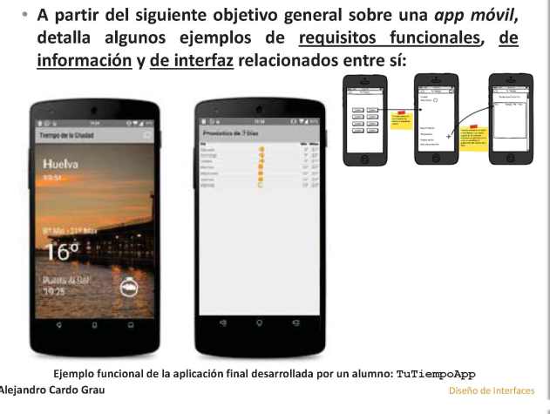
Requisito Funcional:

- El sistema deberá almacenar los datos donde se ubica el usuario, tanto temperatura como porcentaje de riesgo de lluvia.

- El sistema deberá mostrar un radar de las ubicaciones donde está lloviendo o la velocidad del viento.

> De interfaz:

- El sistema deberá poner oscuro la pantalla cuando sea de noche .

